На электронную почту управы района Братеево 17.12.2015 года поступило обращение жительницы
18.12.2015
На электронную почту управы района Братеево 17.12.2015 года поступило обращение жительницы района Братеево Прокудиной Екатерины Сергеевны инвалида с детства по зрению проживающей по адресу:ул.Братеевская,д.16,корп.1,кв.35 с просьбой купить сухой корм для собаки- проводника породы лаборадор-ретривер.
Члены молодежной палаты оказали содействие совместно с управой района в покупке корма для собаки и передали его заявительнице.

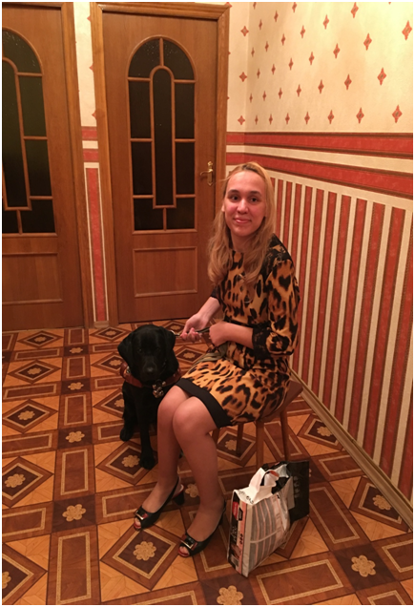

Адрес страницы: http://brateevo.mos.ru/junior-chamber/detail/2386376.html
Управа района Братеево города Москвы

